Implementasi Algoritma Convolutional Neural Network (CNN) dan Metode Transfer Learning Xception Untuk Klasifikasi Citra Jenis Penyakit Kanker Kulit Melanoma
(Center, Bold, Cambria 18)

¹Yeremia Tiopan Pandapotan Purba, ²Gian Patar P Sirait, ³Silvya Ajeng Saraski
^{1,2,3} Program Studi Ilmu Komputer, Universitas Negeri Medan
Jalan Williem Iskandar Pasar V Medan Estate, Sumatera Utara
yeremiapurba@gmail.com

Abstract

Skin is the outermost organ of the body that protects the human body from the surrounding environment. The skin is composed of millions of cells. Along with unhealthy lifestyle changes, ultraviolet radiation increases, the consequences of certain toxins, and genetic factors, result in skin constituent cells undergoing uncontrolled growths commonly referred to as cancer cells. Skin cancer is one of the most common cancers diagnosed worldwide, especially in white populations. One dangerous skin disease is Melanoma. Melanoma is a skin cancer in which cancer cells develop in melanocyte cells that produce melamine, the pigment that gives skin its color. This cancer is a dangerous and deadly type. One detection of melanoma skin cancer is to use image processing with the Convolutional Neural Network (CNN) algorithm.
Keywords: Skin Cancer, Melanoma, CNN

Abstrak
Kulit merupakan organ tubuh paling luar yang melindungi tubuh manusia dari lingkungan hidup sekitar. Kulit tersusun dari jutaan sel. Seiring dengan perubahan pola hidup ke arah yang tidak sehat, semakin meningkatnya radiasi sinar ultraviolet, akibat- akibat dari toxin tertentu, dan juga faktor genetik, mengakibatkan sel-sel penyusun kulit mengalami pertumbuhan yang tidak terkontrol dimana lazim disebut sebagai sel kanker. Kanker kulit adalah salah satu kanker yang paling umum didiagnosis di seluruh dunia, terutama pada populasi berkulit putih. Salah satu penyakit kulit yang berbahaya adalah Melanoma. Melanoma adalah penyakit kanker kulit dimana sel – sel kanker berkembang pada sel melanosit yang menghasilkan melamin, pigmen yang memberi warna pada kulit. Kanker ini termasuk jenis berbahaya dan mematikan. Salah satu pendeteksian penyakit kanker kulit melanoma adalah dengan menggunakan pemrosesan citra dengan algoritma Convolutional Neural Network (CNN).
Kata kunci: Kanker Kulit, Melanoma, CNN

1. PENDAHULUAN
Kulit merupakan organ terbesar pada tubuh manusia. Fungsi utamanya adalah untuk melindungi tubuh terhadap cedera, mengatur suhu tubuh melalui keringat, dan mencegah tubuh dari dehidrasi. Kulit terdiri dari tiga lapisan utama: epidermis (lapisan atas), dermis (lapisan tengah), dan subkutis (lapisan terdalam). Epidermis terdiri dari tiga jenis sel utama, termasuk sel basal, sel skuamosa, dan melanosit. Secara umum, sel-sel kulit baru yang sehat mendorong sel-sel tua ke permukaan kulit, di mana sel-sel tua akan mati dan terkelupas. Proses ini dikendalikan oleh DNA. Walaupun demikian, jika DNA rusak, kerusakan akan terjadi selama tahapan proses ini, yang bisa menyebabkan sel-sel baru berkembang di luar kendali dan membentuk kanker. Kanker kulit biasanya berkembang pada bagian tubuh yang sering terpapar pada sinar matahari, seperti wajah, bibir, dan leher. Namun kanker ini juga bisa terbentuk pada daerah yang biasanya tidak terkena sinar matahari, seperti telapak tangan, telapak kaki, atau di antara jari-jari kaki.

Dalam tiga tipe terbanyak, kanker kulit tergolong menjadi tiga jenis yaitu melanoma maligna, karsinoma sel basal dan karsinoma sel skuamosa (Wilvestra, dkk, 2018). Terdapat 5,4 juta kasus baru kanker kulit di Amerika Serikat setiap tahunnya, satu dari lima orang Amerika didiagnosis mengidap penyakit kulit semasa hidup mereka. Meskipun melanoma mewakili kurang dari 5% dari semua kanker kulit di Amerika Serikat, tetapi Melanoma bertanggung jawab sekitar 75% dari semua kematian akibat kanker kulit (Esteva, dkk, 2017). Kanker kulit di Indonesia menempati urutan ketiga setelah kanker serviks dan kanker payudara. Beberapa faktor yang dapat menjadi pencetus timbulnya kanker kulit antara lain, faktor genetik, peningkatan radiasi sinar UV (Silpa & V, 2013), infeksi human papillomavirus dan pola hidup yang tidak sehat (Hendaria, dkk, 2013).

Penyebab dari kanker melanoma itu sendiri adalah seringnya terkena paparan langsung dari sinar UV alami atau buatan. Meskipun melanoma dapat disembuhkan apabila dapat dideteksi sejak dini, namun masyarakat masih sulit mendeteksi gejala awal dari penyakit ini, karena melanoma biasanya muncul dalam berbagai bentuk, ukuran, dan warna

Penelitian ini memiliki tujuan untuk mengklasifikasikan citra jenis kanker kulit melanoma berdasarkan fitur tekstur dan warna citra menggunakan algoritma CNN. Dimana, dataset untuk melakukan penelitian ini berasal dari https://www.kaggle.com/code/naim99/image-classification-clustering-step-by-step/data. Dalam penelitian ini, deteksi dini difokuskan pada identifikasi diameter pada 30 citra nevus. Metode penelitian yang digunakan adalah mengolah citra nevus dengan mengubah citra menjadi citra HSI kemudian diubah menjadi citra biner.
2. METODOLOGI PENELITIAN
Alur pada penelitian Klasifikasi Kanker Kulit dimulai dari studi pendahuluan, pengumpulan data, preprocessing data, CNN dan Xception, evaluasi dan kesimpulan.

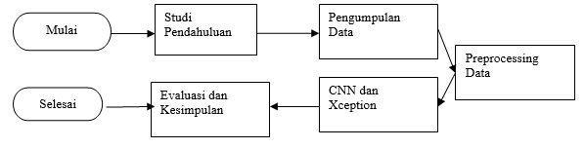
Gambar 1 Alur Penelitian

2.1. Studi Pendahuluan
Studi pendahuluan ini dilakukan dengan melakukan studi literatur dari berbagai sumber yang tersedia seperti penelitian terdahulu, buku, dan website. Dataset yang digunakan dalam penelitian ini berjumlah 30 citra nevus yang nantinya citra nevus akan diolah menjadi citra HSI kemudian diolah lagi untuk menjadi citra biner.

2.2. Pengumpulan Data
Pada penelitian Klasifikasi Kanker ini data yang penulis gunakan diperoleh dari Kaggle. Dataset ini memiliki data citra nevus kulit melanoma yang akan di gunakan sebagai proses klasifikasi.

2.3 Preprocessing
Preprocessing sendiri terbagi menjadi dua proses yaitu membagi data dan perubahan ukuran. Pada pembagian data, data akan dibagi menjadi dua bagian yaitu training dan validation dengan masing-masing presentase pembagian yaitu 80% untuk data training dan 20% untuk data validation.

Tabel 1. Tabel Dataset
Gambar penyakit Melanoma
Melanoma Normal
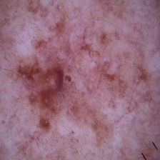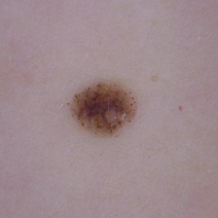
Gambar 2 Gambar 3
Melanoma Bukan Melanoma

2.4 CNN dan Xception Transfer Learning
Mulai
Merancang Arsitektur CNN
Melakukan Trainning pada Model CNN

Melakukan Validasi pada Model CNN

Melakukan Testing pada Model CNN
Selesai
Hasil

Gambar 4 alur CNN
Convolutional Neural Network (CNN) adalah salah satu jenis neural network yang digunakan untuk mendeteksi dan mengenali object pada sebuah citra.

Pada tahap ini dilakukan perancangan arsitektur CNN yang akan digunakan pada penelitian ini, yaitu dengan melakukan konfigurasi terhadap parameter-parameter yang akan digunakan. Parameter yang digunakan adalah menentukan Convolution Layer, Pooling Layer, Reshaping Layer dan juga Core Layer. Xception terinspirasi dari arsitektur Inception yang dimodifikasi dengan mengganti modul pada Inception dengan deptwise separable convolution. Deptwise separable convolution atau dikenal juga dengan separable convolution dalam framework deep learning seperti pada TensorFlow dan Keras terdiri dari depthwise convolution yaitu konvolusi spasial dilakukan secara independen pada masing-masingsaluran input yang diikuti oleh pointwise convolution, misalnya konvolusi berukuran 1x1 yang akan memproyeksikan saluran output dengan sebuah depthwise convolution ke ruang saluran yang baru. Secara singkat, arsitektur Xception adalah tumpukan linear dari layer deptwise separable convolution dengan koneksi residual (Chollet, 2016)
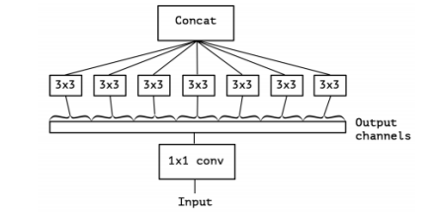
Gambar 4. Xception dengan satu konvolusi spasial per output (Chollet, 2016)

2.5. Evaluasi dan Kesimpulan
Pada tahap evaluasi dijelaskan bahwa proses CNN yang telah dilakukan dari awal sampai akhir akan dilakukan Analisa. Setelah Analisa dilakukan, kemudian dilakukan penyimpulan berdasarkan hasil yang telah di Analisa tersebut.

3. HASIL DAN PEMBAHASAN

3.1 Struktur CNN dan Transfer Learning Xception

Pada tahap ini dilakukan perancangan arsitektur CNN yang akan digunakan pada penelitian ini, yaitu dengan melakukan konfigurasi terhadap parameter-parameter yang akan digunakan. Parameter yang digunakan antara lain 3 layer konvolusi (Conv2D), 3 layer pooling(MaxPooling2D) yang diletakan setelah layer konvolusi(Conv2D), 1 layer flatten,1 layer droput, dan 2 layer dense. Fungsi aktivasi yang digunakan pada arsitektur ini yaitu Activation ReLu . Berikut merupakan model summary yang digunakan pada arsitektur ini.
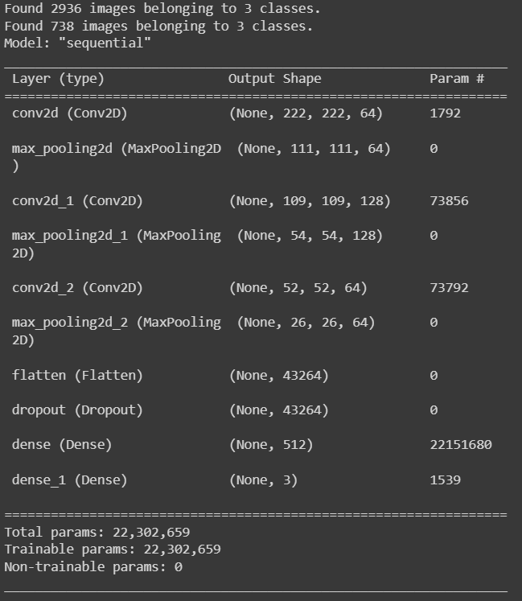
Gambar ke 5

Pada tahap ini dilakukan transfer learning Xception yang akan digunakan pada penelitian ini, yaitu dengan melakukan konfigurasi terhadap parameter-parameter yang akan digunakan. Parameter yang digunakan antara lain:

#Import model dasar pre-trained
base_model = Xception(weights='imagenet', input_shape = (224,224,3), include_top=False, pooling = 'avg')
Gambar ke 6

Kemudian akan di input ke DNN dan menambahkan 2 Droput layer dan 3 Dense Layer.

3.2. Hasil Training dan Validasi
Berikut merupakan hasil training dan validasi yang telah diperoleh dari arsitektur CNN dan Transfer Learning Xception yang telah dirancang.

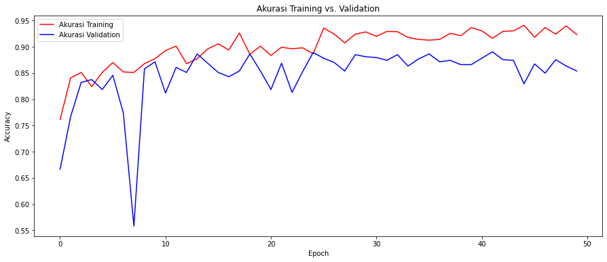
Gambar ke 7
Seperti yang dapat dilihat pada Gambar 7 dimana epoch ke 10, 20, 30, 40, dan 50 memiliki jarak yang lumayan jauh dimana pada epoch ke 10 memperoleh training accuracy sebesar 0.8771 dan untuk validation accuracy sebesar 0.8713. Sedangkan epoch 20 sendiri memperoleh hasil training accuracy sebesar 0.9010 dan untuk validation accuracy sebesar 0.8537. Kemudian epoch 30 memperoleh training accuracy sebesar 0.9281, sedangkan untuk validation accuracy sebesar 0.8808. Pada epoch ke 40 mendapat training accuracy sebesar 0.9365, sedangkan validation accuracy memperoleh 0.8659. Lalu pada epoch ke 50 memperoleh training accuracy sebesar 0.9233, sedangkan untuk validation accuracy memperoleh hasil 0.8537.
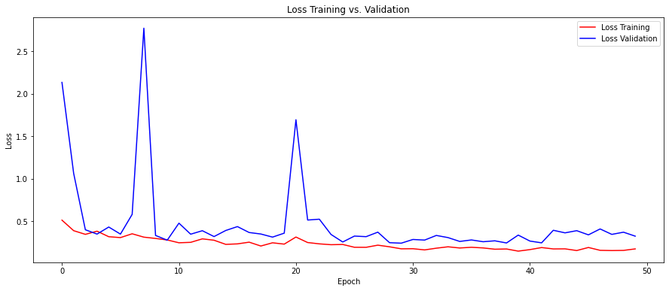 Gambar ke 8

Sedangkan pada gambar delapan dapat dilihat dimana epoch ke 10, 30, 40, dan 50 yang memiliki jarak yang lumayan jauh tidak sejauh epoch ke 20 dimana pada epoch ke 10 memperoleh training loss sebesar 0.2787 dan untuk validation lost sebesar 0.2762. Sedangkan epoch 20 sendiri memperoleh hasil training lost sebesar 0.2296 dan untuk validation loss sebesar 0.3589. Kemudian epoch 30 memperoleh training loss sebesar 0.1744, sedangkan untuk validation loss sebesar 0.2407. Pada epoch ke 40 mendapat training loss sebesar 0.1471, sedangkan validation loss memperoleh 0.3360. Lalu pada epoch ke 50 memperoleh training loss sebesar 0.1734, sedangkan untuk validation loss memperoleh hasil 0.3235.

3.3 Hasil Testing
Setelah dilakukan pengujian, didapatkan hasil testing dari arsitektur CNN dan Xception sebagai berikut:
Pengujian pada Normal (Benign)
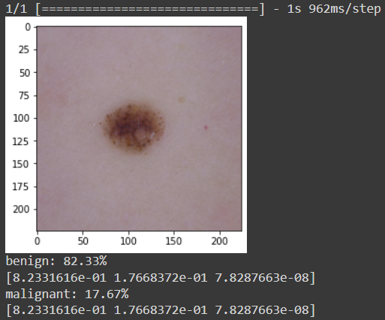
Gambar ke 9
Pengujian pada kulit Melanoma (Malignant)
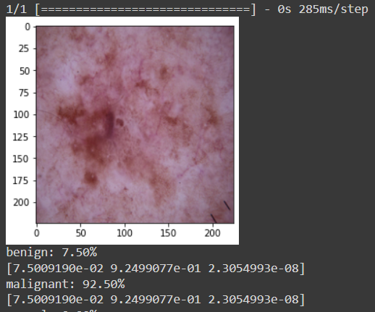
Gambar ke 10
Keterangan:
Benign adalah kulit melanoma yang jinak.
Malignant adalah kulit melanoma yang ganas.
3.4 Hasil Evaluasi
Pada proses evaluasi dilakukan analisis terhadap hasil- hasil yang telah diperoleh pada model yang telah dilakukan training, validasi, serta testing.
Berikut merupakan hasil-hasil evaluasi yang telah dilakukan.

- Epoch
Hasil proses training dan validation yang dilakukan dengan jumlah epoch yang berbeda-beda menunjukan bahwa epoch mempengaruhi akurasi yang diperoleh. Hal tesebut dapat dilihat dari beragamnya nilai hasil training dan validation model. Semakin banyak epoch maka hasil akurasi yang didapatkan akan semakin tinggi.
- Hasil Terbaik
Setelah dilakukan analisa terhadap training dan validation dapat diperoleh hasil terbaik yaitu training accuracy sebesar 0.9233, training loss sebesar 0.1734 dan validation accuracy 0.8537 dan validation loss 0.3235.

4. SIMPULAN
Berdasarkan hasil dan analisis dari penelitian yang telah dilakukan, diperoleh kesimpulan sebagai berikut.

- Hasil dari model CNN yang diperoleh pada percobaan yang telah dilakukan mendapatkan testing accuracy sebesar 0. 9233
- Epoch berpengaruh terhadap hasil yang diperoleh model, dimana semakin epoch yang digunakan maka perolehan hasil akan semakin baik.
- Data berpengaruh terhadap training model, dimana semakin banyak data yang di gunakan maka accuracy akan semakin baik.

DAFTAR PUSTAKA
- Rekayasa, K. K., Saputro, R. R., Junaidi, A., & Saputra, W. A. (2022). Journal of Dinda “Klasifikasi Penyakit Kanker Kulit Menggunakan Metode Convolutional Neural Network (Studi Kasus: Melanoma)”. Data Institut Teknologi Telkom Purwokerto, 2(1), 52–57.
- Wilvestra, S., Lestari, S., & Asri, E. (2018). “Studi Retrospektif Kanker Kulit di Poliklinik Ilmu Kesehatan Kulit dan Kelamin RS Dr. M. Djamil Padang Periode Tahun 2015-2017”. In Jurnal Kesehatan Andalas (Vol. 7).
- Nugroho, E. S., & Anggraini, Y. E. (2018). “Review Teknik Segmentasi Pada Deteksi Kanker Kulit (Melanoma)”. In Jurnal Komputer Terapan (Vol. 4, Issue 1).
- Esteva, A., Kuprel, B., Novoa, R. A., Ko, J., Swetter, S. M., Blau, H. M., & Thrun, S. (2017). “Dermatologist-level classification of skin cancer with deep neural networks”. Nature, 542(7639), 115–118.
- Hendaria, M. P., Asmarajaya, A., & Maliawan, S. (2013). “Kanker Kulit.”
- Huang, G., Liu, Z., van der Maaten, L., & Weinberger, K. Q. (2016). “Densely Connected Convolutional Networks”.

